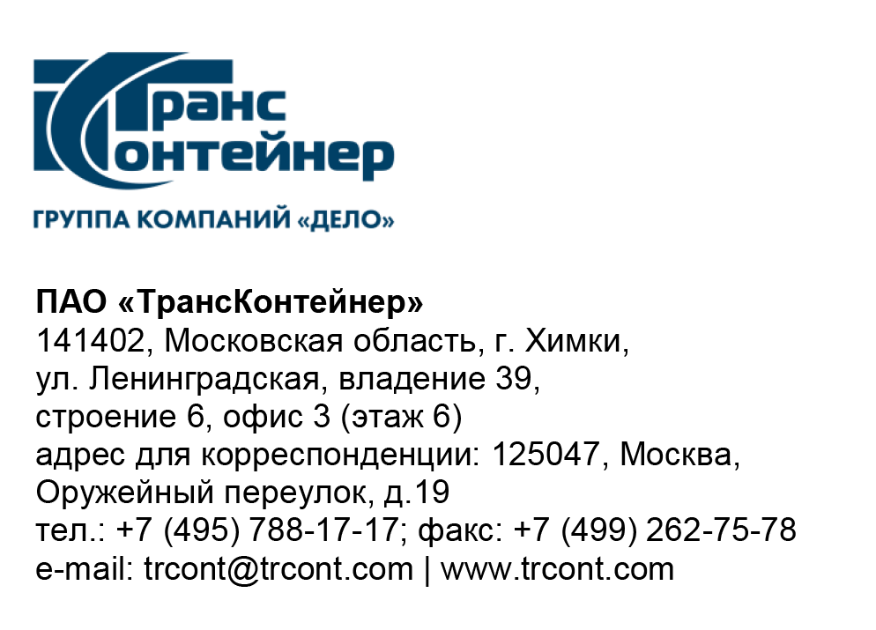

__27.04.2024 №_______б/н________
на № - от____-________________

Разъяснения к документации о закупке Открытого конкурса в электронной форме № ОКэ-ЦКПКЗ-24-0015 по предмету закупки «Оказание услуги по техническому обслуживанию, в том числе ремонту, вычислительной техники и систем хранения данных»

Вопрос № 1:

В тз есть пункт 4.2.1 Техническое обслуживание АПК, в т.ч. ремонт, должно включать в себя: - удаленную поддержку с функциями удаленного мониторинга, диагностики и устранения неисправностей.
Просим уточнить какое именно ПО? Zabbix или какое-то другое? Уже настроена система или необходима настройка?

Ответ № 1:

Для удаленной поддержки архитектурно-программного комплекса (далее – АПК):
- с функциями удаленного мониторинга, диагностики на стороне ПАО «ТрансКонтейнер» развернуто специализированное программное обеспечение от производителей, которое позволяет получать информацию о состоянии оборудования, входящего в состав АПК, и обеспечивает рассылку уведомлений на заданные адреса электронной почты.
- для устранения неисправностей АПК (без необходимости выезда на объект Заказчика) исполнителю предоставляется доступ в сеть ПАО «ТрансКонтейнер» через VPN-клиент.
Исходя из вышеизложенного, дополнительной настройки от исполнителя не требуется.

Заместитель председателя постоянной рабочей группы
Конкурсной комиссии аппарата управления подпись имеется

